**Metodika pilotního projektu Navazující intenzivní neurorehabilitace   
u pacientů se získaným těžkým poškozením mozku (PP NINR)**

# **Délka pilotního projektu NINR**

Zahájení 1. 1. 2024.

Délka trvání PP NINR do 30. 6. 2026 s tím, že poskytovatelé předloží vyhodnocení PP do   
30. 4. 2026 (vyhodnocení bude za data od 1. 1. 2024 do 31. 12. 2025).

Poslední pacient bude do PP NINR přijat 31. 3. 2026 (tedy 12 týdnů před ukončením PP).

# **Cíl pilotního projektu NINR**

Ověření návrhu koncepce časné navazující intenzivní neurorehabilitace u pacientů se získaným poškozením mozku.

# **Základní premisa**

V rámci PP NINR bude realizována tzv. fáze B1 fázového modelu (viz příloha), která je definovaná jako fáze včasné neurorehabilitace, během které musí být ještě v případě nutnosti zajištěna intenzivní péče, včetně možnosti umělé plicní ventilace.



# **Indikace k přijetí na pracoviště NINR**

Přijetí na NINR je obecně indikováno u pacientů s těžšími neurologickými deficity, kteří ale mají - s ohledem na biologický věk a další přidružená onemocnění rozumnou naději na zlepšení a přežití v kvalitě života, která by byla pro nemocného přijatelná.

1) Stavy po překladu z lůžka pracoviště intenzivní nebo akutní neurochirurgické péče:

* po traumatickém postižení mozku (nejpozději do 1 měsíce po úrazu nebo operaci)
* po zánětlivém onemocnění mozku (nejpozději do 1 měsíce od začátku hospitalizace na lůžku akutní péče)
* pro nádorové onemocnění mozku (nejpozději do 1 měsíce po neurochirurgické operaci)
* po iktu (nejpozději do 1 měsíce)
* poruchy tvorby průtoku a resorpce mozkomíšního moku

2) Indikace dle aktuálního zdravotního stavu (alespoň jedno z níže uvedených):

* neurologický deficit nebo kvantitativní nebo kvalitativní porucha vědomí vyžadující intenzivní péči
* nutnost odsávání invazivního zajištění dýchacích cest (zpravidla tracheostomie)
* umělá plicní ventilace

# **Podmínky přijetí na pracoviště NINR**

Na lůžkovém pracovišti neurochirurgie je před případným zapojením do PP NINR u pacienta proveden **„včasný Barthel index“** (VBI) – viz příloha; dospělý pacient **může být indikován na NINR** v případě, že dosahuje hodnoty **VBI -325 až -100** a je **současně kategorie 3** (vyžadující zvýšený dohled), **kategorie 4** (imobilní) **nebo kategorie 5** (v bezvědomí) dle definic obsahu uvedeného u jednotlivých kategorií pacienta v ústavní péči 3 až 5 v Kapitole 6 platného Seznamu zdravotních výkonů s bodovými hodnotami (**SZV**).

Další indikační kritéria k přijetí na pracoviště NINR, zejména:

* u pacienta je ukončena primární akutní terapie na lůžku akutní nebo intenzivní neurochirurgie
* u pacienta nejsou aktuálně nutné žádné operativní intervence
* pacient je bez známek sepse
* pacient je bez známek floridní osteomyelitidy
* pacient má stabilní intrakraniální tlak
* u pacienta jsou kardiopulmonální funkce alespoň v lehu stabilizovány
* u pacienta chybí schopnost aktivní spolupráce
* pacient je plně odkázán na komplexní a intenzivní ošetřovatelskou péči
* pacient je ve většině případů závislý na výživě minimálně pomocí nasogastrické sondy
* pacient ve většině případů není kontinentní

# **Kontraindikace přijetí na pracoviště NINR**

* preexistující chronické onemocnění, včetně onkologického v pokročilé fázi s nízkou nebo nulovou tolerancí fyzické zátěže
* preexistující těžká porucha mobility se závislostí na užívání kompenzační pomůcky nebo pomoci druhé osoby
* preexistující těžké strukturální nebo funkční poškození mozku
* neurologický stav reálně neslučitelný s užitečným přežitím (např. oboustranná areaktivní mydriáza)
* syndrom křehkosti (CFS) – 6 a víc bodů (viz příloha č. 1) nebo sestupná trajektorie funkčního stavu v předchorobí

# **Délka poskytování hrazené péče NINR jednomu pacientovi**

* max. 12 týdnů hrazeného NINR pobytu bez přerušení, a to ode dne přijetí na lůžko NINR
* v případě ev. potřeby prodloužení délky pobytu na pracovišti NINR po 12 týdnech (odložená prognóza) proběhne „indikační seminář“ za účasti zástupců zdravotní pojišťovny, který posoudí odůvodněnost návrhu na další setrvání v NINR a doporučí další postup

Důležitým výstupem „indikačního semináře“ je doporučení stanovená dalších léčebných cílů v souladu s etickými principy medicíny. Měla by být zhodnocena:

* dynamika vývoje stavu a za daných okolností nejlepší možný scénář dalšího neurologického vývoje, tzn. zda na neurorehabilitaci nemocný reaguje a má z ní tedy prospěch (princip beneficence)
* tolerance neurorehabilitační péče pacientem – s vědomím toho, že intenzívní neurorehabilitace může pro pacienta kromě prospěchu být též zdrojem dyskomfortu, např. únavy, bolesti, dušnosti (princip nonmaleficence)
* rozhovorem s pacientem nebo jeho blízkými zjištěné přání a vůle pokračovat v péči, kompatibilita možného prospěchu vs. dyskomfortu s hodnotami   
  a přáními pacienta (princip autonomie)

Rozvaha vedoucí ke stanovení cílů je jasně dokumentována: jde o rozhodnutí, kde hrají roli faktory medicínské i hodnotové. Cíle péče se mohou pohybovat kdekoli na ose mezi pokračováním v aktivní neurorehabilitační péči až po přechodu na léčbu soucitnou (paliativní) tzn. maximalizace důstojnosti a komfortu umírání.

# **Ukončení hrazené péče NINR**

K **ukončení** pobytu na NINR dochází:

* pokud během NINR v nepřerušeném trvání v délce max. **6 týdnů** nedojde ke **zlepšení kategorie pacienta** v ústavní péči dle Kapitoly 6 SZV
* **dosažením hodnoty BI 30 kdykoli** během 12 týdnů NINR
* **uplynutím 12 týdnů**, pokud nebylo na základě „indikačního semináře“ rozhodnuto o prodloužení nebo
* **vznikne některá z výše uvedených kontraindikací** a není předpoklad návratu pacienta do NINR.

V průběhu pobytu na lůžku NINR může dojít z důvodu zhoršení nebo komplikace zdravotního stavu k potřebě **přerušení** poskytování NINR (tedy i úhrady NINR). V takovém případě je pacient z úhrady NINR vyřazen a je přeložen na aktuálně indikovaný jiný typ lůžkové péče. Délka takového přerušení není započítávána do přípustné max. délky 12 týdnů hrazeného pobytu na NINR. Úhrada za poskytnuté zdravotní služby v době přerušení péče NINR je realizována dle typu OD lůžkové péče odpovídající zdravotnímu stavu pacienta.

V případě **předčasného ukončení** péče na základě výše uvedených kritérií a hodnocení v rámci PP NINR je pacient z úhrady NINR vyřazen, jsou pro něj zvoleny jiné cíle péče a je přeložen na aktuálně indikovaný jiný typ lůžkové péče, a to nejpozději do 7 kalendářních dnů od data předčasného ukončení PP NINR.

U pacientů na UPV je pobyt na NINR započítán do období pobytu NIP dle SZV, po 90 dnech NINR lze při překladu na NIP vykázat dále pouze OD NVP.

# **Poskytovatelé zdravotních služeb zařazení do PP NINR**

Pracoviště NINR je zřízeno u

* poskytovatele akutní lůžkové péče v odb. neurochirurgie, který současně disponuje pracovištěm následné intenzivní péče (NIP)
* poskytovatele následné intenzivní péče (NIP), kdy je v dojezdové vzdálenosti do 30 minut dostupné neurochirurgické pracoviště pro případ nezbytné neurochirurgické intervence,

kteří splňují požadavky na personální zabezpečení a věcné a technické vybavení uvedené v této metodice a mají nasmlouvané pracoviště NIP nebo disponují doporučujícím stanoviskem vyhlašovatele výběrového řízení pro NIP.

Poskytovatel NINR musí zajišťovat vždy:

* trvalou přítomnost lékaře ARO, CHIR 24/)
* rentgenovou diagnostiku (CT/RTG v rámci poskytovatele 24/7)
* MRI (v rámci poskytovatele)
* Ultrazvuk (na pracovišti)
* EEG, EMG (dostupnost)
* Klinickou laboratoř (24/7)
* Diagnostiku polykání (video-endoskopie) na pracovišti
* Spirometrii na pracovišti

Zapojení poskytovatelé do PP NINR:

* SurGal Clinic s.r.o.
* Fakultní nemocnice Královské Vinohrady
* Krajská zdravotní, a.s. - Masarykova nemocnice v Ústí nad Labem, o.z.
* Ústřední vojenská nemocnice Praha

Počet lůžek: Max. 10 lůžek vyčleněných pro PP NINR v rámci jednoho poskytovatele zdravotních služeb.

# **Rozsah poskytovaných zdravotních služeb**

Požadovaný objem časné akutní intenzivní neurorehabilitační péče v rozsahu **minimálně 3–4** hodiny funkční terapie denně (terapeutická péče fyzioterapeuta, ergoterapeuta, klin. logopeda, rehabilitační ošetřovatelství v neurorehabilitaci) a několikrát denně (min. 2krát) lékařská vizita.

*Hlavní terapeutické oblasti NINR:*

* Weaning
* Pasivní-asistivní – aktivní pohyb ve funkčních pohybových vzorcích
* Vertikalizace, mobilizace
* Stimulace – simulace pohybu, multisenzorická stimulace
* Terapie dysfagie
* Základní trénink aktivit denního života a kognitivních funkcí

# **Hodnocení vývoje zdravotního stavu pacienta na pracovišti NINR**

* „včasný Barthel index“ (VBI), základní Barthel index (viz příloha) a kategorie pacienta dle SZV
  + vstupní hodnocení se provádí vždy třetí den po přijetí na NINR, přičemž se hodnotí průměr výkonu sledovaných parametrů přijatého pacienta za poslední tři dny včetně dne hodnocení
  + navazující hodnocení min. 1x týdně
  + hodnocení provádí ergoterapeut, ev. při jeho nedostupnosti fyzioterapeut   
    v komunikaci s ostatními zdravotnickými pracovníky
  + vyhodnocení testu je vždy zaznamenáno ve zdravotnické dokumentaci pacienta







* poskytovatel zařazený do PP NINR vyplňuje při přijetí pojištěnce, v průběhu léčby a po absolvovaní léčby *„Hodnotící list“*, obsahující hodnotící výsledkový scooring podle součtu bodů „včasného Barthel indexu“, dále součet bodů dle základního BI a kategorii pacienta dle SZV pro jednotlivé pojištěnce (výsledek před přijetím na NINR, 3. den po přijetí, následně 1x za 7 dnů a při ukončení NINR)
* v průběhu léčby poskytovatel NINR zaznamenává každý kalendářní den u každého pacienta do zdravotnické dokumentace zápis s uvedením času zahájení a ukončení každého výkonu, se slovním popisem, reakcí pacienta v průběhu a po ukončení s podpisem provádějícího zdravotníka/zdravotníků
* každý týden je provedeno a zaznamenáno do zdravotnické dokumentace, v podobě epikrísy, shrnutí rozsahu a efektivity v týdnu poskytnutých zdravotních služeb, zhodnocení zdravotního stavu a nastavení plánu léčby na další týden
* za každý kalendářní den u každého pacienta vyplňuje poskytovatel pro pojišťovnu *„Záznam o provedených výkonech“*

# **Zařazení/vyřazení do/z PP NINR**

* zařazení pacienta do PP NINR je v kompetenci ošetřujícího neurochirurga a intenzivisty indikujícího poskytovatele; indikace je uložena ve zdravotnické dokumentaci na pracovišti NINR, včetně hodnocení VBI, BI a kategorie pacienta dle SZV při překladu na NINR
* v případě, že je pacient do PP NINR zařazen, bude poskytovatelem NINR zaslána zaheslovaným e-mailem na kontaktní osobu příslušné zdravotní pojišťovny informace o zařazení pacienta
* pacient může být do PP NINR v rámci jednoho případu zařazen pouze jednou - na 1 RČ je možná doba hospitalizace na NINR v celkové délce úhrady NINR max. 12 týdnů; přerušení NINR (kdy NINR není hrazen) se do celkové délky 12 týdnů nezapočítává
* při ukončení PP NINR nebo při vyřazení pacienta z PP v době kratší než 12 týdnů, obdrží kontaktní osoba příslušné zdravotní pojišťovny od poskytovatele NINR zaheslovaným e-mailem informaci o datu vyřazení, včetně *„Hodnotících listů VBI a BI“* a *„Záznamu o provedených výkonech“*
* dojde-li ke změně zdravotního stavu pacienta a v důsledku toho k přerušení PP, bude poskytovatelem NINR zaslána zaheslovaným e-mailem na kontaktní osobu příslušné zdravotní pojišťovny informace o přerušení péče; bude-li tento pacient po stabilizaci zdravotního stavu do PP opět zařazen, bude poskytovatelem zaslána informace o jeho zařazení pro pokračování v úhradě NINR
* do 30. 4. 2026 předloží poskytovatelé příslušné zdravotní pojišťovně výsledky PP NINR (vyhodnocení bude za data od 1. 1. 2024 do 31. 12. 2025); vyhodnocení bude provedeno na základě porovnání terapeutických výsledků a časové náročnosti komplexní rehabilitační léčbya standardně poskytované rehabilitační péče u pacientů se shodným výchozím stavem postižení. Výsledky PP budou posouzeny, resp. porovnány s kontrolní skupinou, která bude společná pro všechny zúčastněné PZS o velikosti celkem 50 pacientů, kteří by byli po traumatu CNS indikováni při propuštění z neurochirurgie na NINR, pokud by byla tato péče dostupná). Pro účely kontrolní skupiny mohou být využity podklady ze zdravotnické dokumentace pacientů, kterým byla v minulosti poskytnuta zdravotní péče včetně rehabilitační péče ve standardním režimu a rozsahu. Do kontrolní skupiny budou zařazeny případy se shodnou diagnózou, indikací a výchozím rozsahem postižení. Vyhodnocení studie bude tříděno dle diagnózy, věkových skupin, pohlaví. Výstupem bude komplexní porovnání trajektorie pacientů a dosaženého terapeutického výsledku ve vztahu k délce a intenzitě léčení, a to za období 3 měsíců po dimisi z neurochirurgické kliniky

# **Indikátory úspěšnosti PP NINR**

* 60 % pacientů přijatých do NINR na UPV odpojeno od UPV, nevyžaduje ani intermitentní UPV
* 40 % pacientů indikováno jako spolupracujících (Barthel index 30 a více) do dalších fází lůžkové, popř. ambulantní rehabilitace (fáze B2/C)

# **Smluvní a úhradové podmínky**

* poskytovateli zařazenému do PP NINR přidělí zdravotní pojišťovna samostatné IČZ nebo IČP se smluvní odborností 7D8, v názvu pracoviště bude uvedeno „Projekt NINR“ *– bude řešeno individuálně s PZS při nasmlouvání*
* na Příloze č. 2 Smlouvy tohoto pracoviště budou uvedeni všichni zdravotničtí pracovníci a přístrojové vybavení pracoviště NINR (viz požadavky níže)
* po celou dobu PP NINR bude Pojišťovna hradit péči NINR předběžnou úhradou ve výši hodnoty standardního ošetřovacího dne NIP
* pro úhradu platí podmínky stanovené úhradovým dodatkem

Příloha č. 1

**Barthelové index včasné rehabilitace (VBI)**

**Včasný Index (VBI)**

* **Intenzivní lékařský dohled/péči vyžadující stav (např. vegetativní krize)**: pacienti vyžadují komplement intenzivní péče.

Ano - 50 bodů

Ne 0 bodů

* **Tracheostomie s nutností odsávání**

Ano - 50 bodů

Ne 0 bodů

* **Nutnost umělé ventilace**

Ano - 50 bodů

Ne 0 bodů

* **Dozor vyžadující dysfagie**

Ano - 50 bodů

Ne 0 bodů

* **Dozor vyžadující porucha chování (nebezpečí sebepoškození, nebo poškození druhých)**

Ano - 50 bodů

Ne 0 bodů

* **Dozor vyžadující dezorientace**

Ano - 50 bodů

Ne 0 bodů

* **Závažná porucha komunikace**

Ano - 25 bodů

Ne 0 bodů

**(min. -325, max. 0 bodů)**

Příloha č. 2

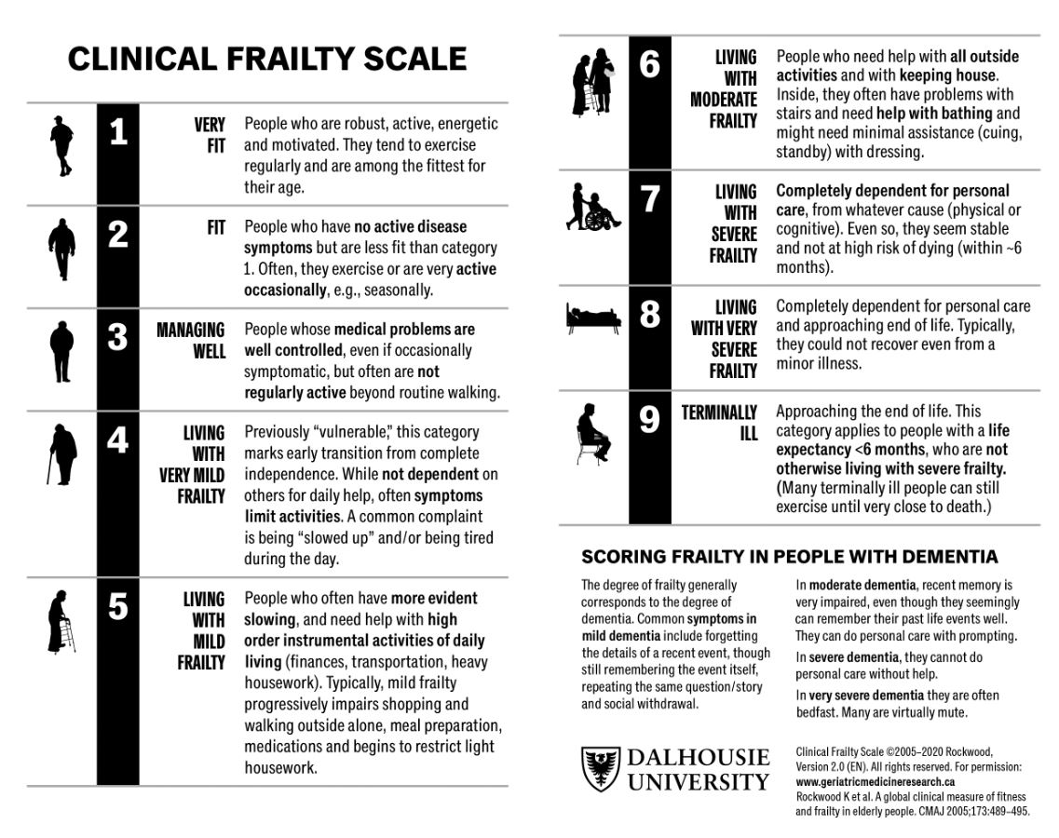

Příloha č. 3

**Personální zabezpečení pracoviště NINR**

Počítáno na 10 lůžek NINR; v případě nasmlouvaného nižšího počtu lůžek lze proporčně ponížit

* Lékař L3 anesteziolog nebo intenzivista 1,0 úvazku
* Lékař L3 neurochirurg 0,5 úvazku (při úvazku 1,0 možno i jako vedoucí pracoviště)
* Lékař L3 RFM 0,2 úvazku
* Lékař L2/L1 1,0 úvazku
* Chirurg, internista nebo neurolog-dostupnost
* ZPBD se specializací intenzivní péče (S3) 4,0 úvazků
* ZPBD bez dohledu (S2) 3,0 úvazku
* ZPOD praktická sestra (S1) 7,0 úvazku
* ZPOD bez maturity-sanitář (SBM) 14,0 úvazků
* fyzioterapeut K2 5,0 úvazků
* ergoterapeut S2 1,0 úvazku
* klinický logoped K2 0,8 úvazku
* klinický psycholog K3 nebo psychiatr L3-dostupnost
* zdravotně-sociální pracovník – dostupnost

Absolvování dostupných MZČR certifikovaných kurzů zaměřených na neurorehabilitaci je doporučeno všem členům NINR týmu, není však podmínkou zahájení PP NINR.

Příloha č. 4

**Věcné a technické vybavení pracoviště NINR**

|  |  |
| --- | --- |
| Lůžka resuscitační, vč. stolků | 10 |
| defibrilátor | 1 |
| EKG přístroj | 1 |
| monitorovací centrála | 1 |
| enterální pumpa | 3 |
| ventilátory pro umělou plicní ventilaci | 8 |
| transportní ventilátor | 1 |
| monitor vitálních funkcí (EKG/RESP, NIBP, SpO2) | 10 |
| centrální rozvod vakua | 1 |
| zařízení pro zvlhčování dýchacích cest | 10 |
| infuzní pumpa | 10 |
| injekční dávkovač | 10 |
| zdroj medicinálního kyslíku | |

**Rehabilitační přístroje**

* **nepodkročitelné vybavení**:
* vertikalizační lehátko 2ks
* mobilizační a rehabilitační vozík 3ks
* kombinovaný přístroj pro vertikalizaci a mobilizaci DK s robotickou dopomocí 1ks *– splnění této podmínky pro poskytovatele, který má lůžkovou kapacitu NINR menší než 4 lůžka je nutné do 6 měsíců od nasmlouvání NINR*
* pohybový trenažér (HK, DK) 2 ks (Motomed, MotrenDuo pro HK i DK vsedě i na lůžku)
* **doporučené vybavení**:
* přístroj pro stimulaci fokálními vibracemi
* přístroj pro funkční terapii HK s robotickou dopomocí
* zpětnovazebný terapeutický systém pro kognitivně-motorickou terapii
* přístroj pro elektroterapii